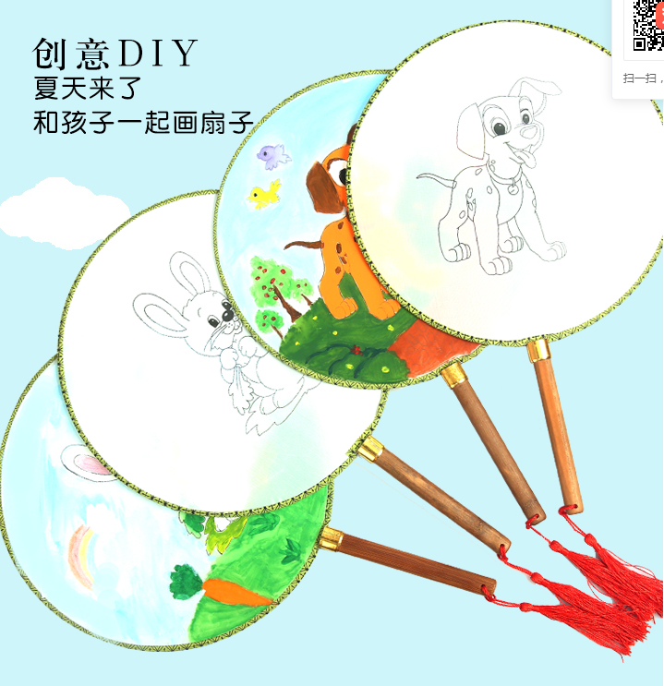

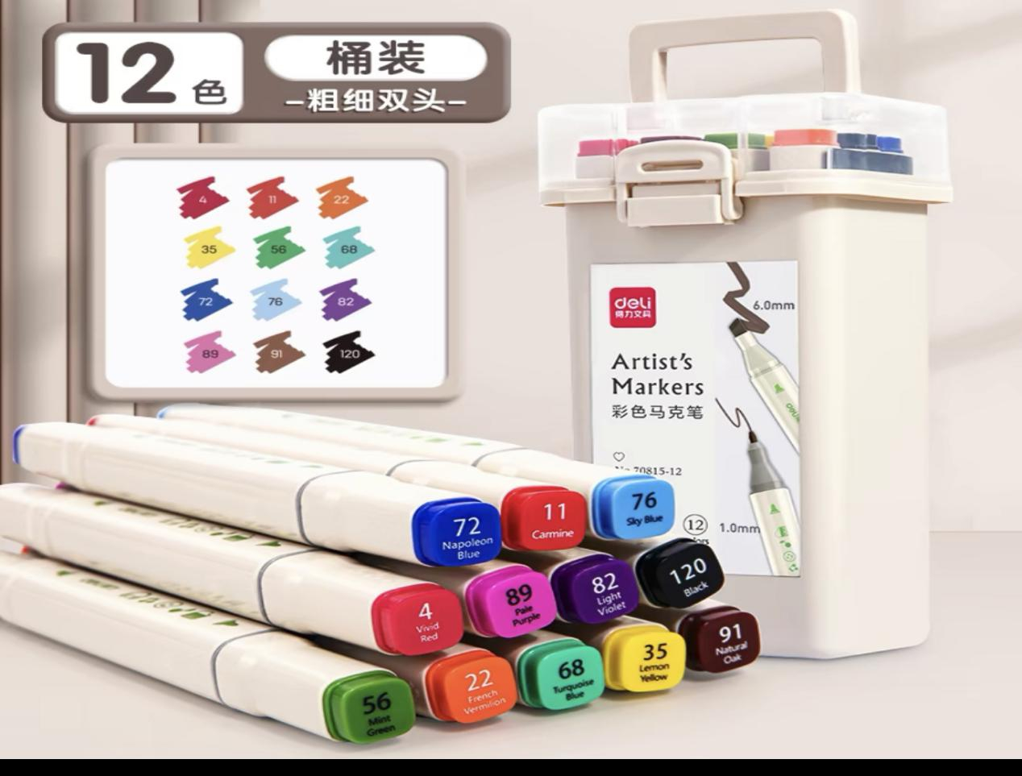

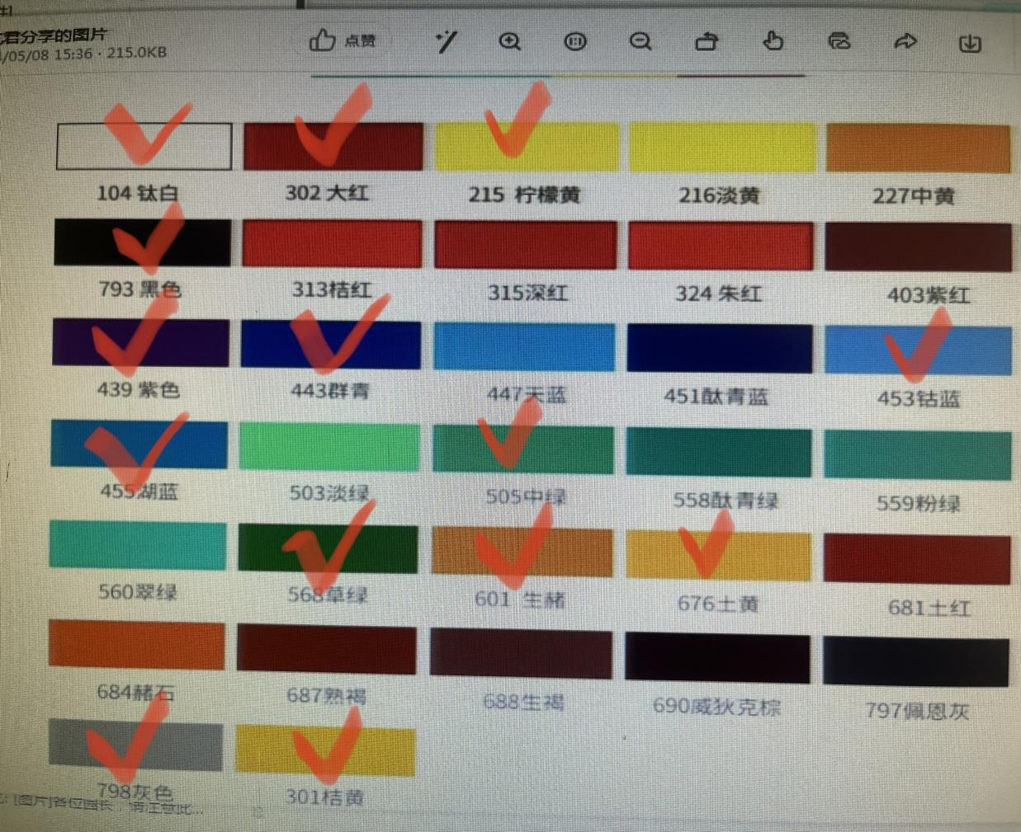

马利牌丙烯颜料：

1.739黑色15罐 2.104白色20罐 3.302大红15罐

4.568草绿20罐 5.443群青10罐 6.439紫色10罐

7.455湖蓝15罐 8.453钴蓝15罐 9.798灰色10罐

10.301桔黄15罐 11.柠檬黄15罐 12.505中绿20罐

13.601生赭10罐 14.676土黄15罐

共：205罐